Лабораторная работа №0. Студент: Царева А.А.

# Пример №1. «Instagram» (плохой интерфейс)

Инстаграм имеет ряд достаточно неудобных особенностей интерфейса. Наиболее выделяющиеся для меня из них:

* При выборе фотографии открывается не конкретная публикация, а все публикации только в укрупненном масштабе. Соответственно одну отдельную публикацию открыть невозможно.



На скриншоте открыта публикация. При прокручивании вниз будут появляться следующие публикации.



* Посмотреть запросы на подписку, а также сообщения, присланные в директ, невозможно с вкладки своего профиля.

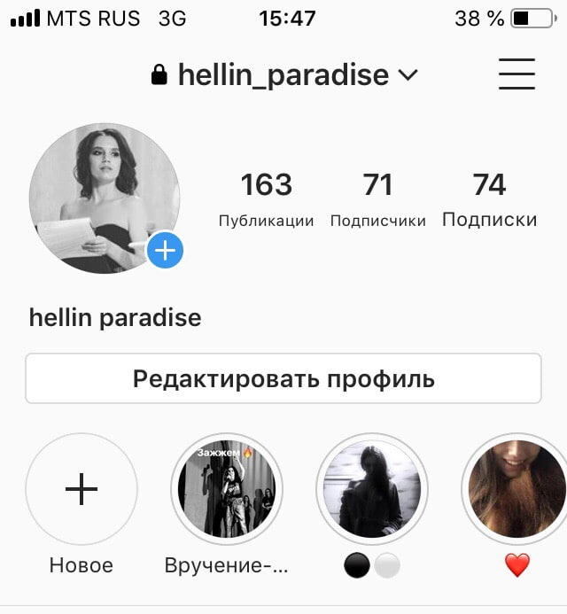

На картинке показан профиль в интаграме, в нем можно посмотреть уже имеющихся подписчиков, сохраненные фотографии, собственные публикации и т.д. Но невозможно увидеть список тех, кто хочет стать твоим подписчиком и сообщения.

Запросы на подписку можно посмотреть только во вкладке понравившихся публикаций.

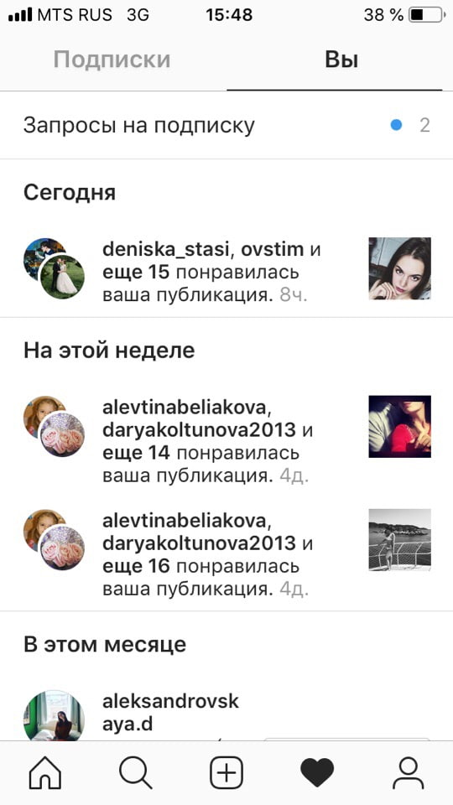

А сообщения можно посмотреть только в той вкладке, где пользователь просматривает новости:

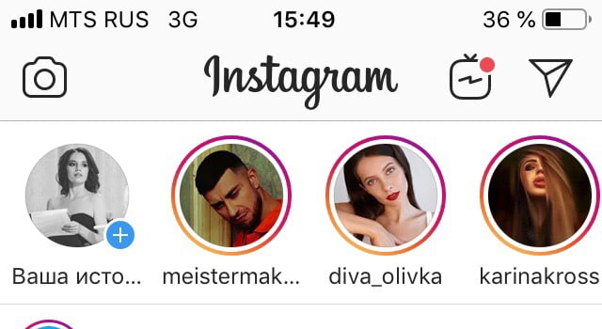

* Следующий недостаток представляет собой создание фотографии с использованием «маски». Прежде чем выбрать маску необходимо выбрать режим создания фото. Если выбрать сначала маску, то возможные режимы пропадут и будет выбран тот, в котором вы изначально находились. На фото ниже показано то, как все выглядит до выбора маски.

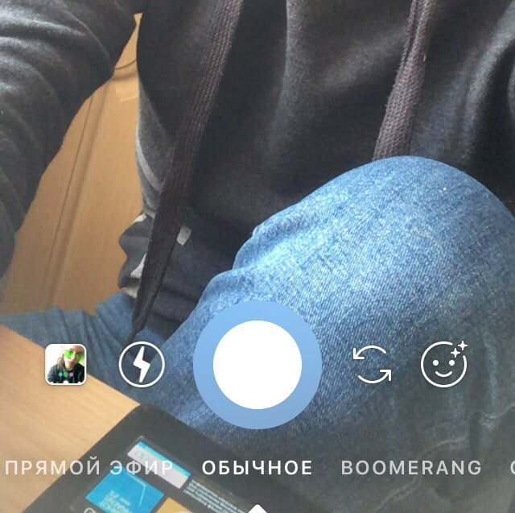

Ниже фото после выбора маски (режимы исчезли):

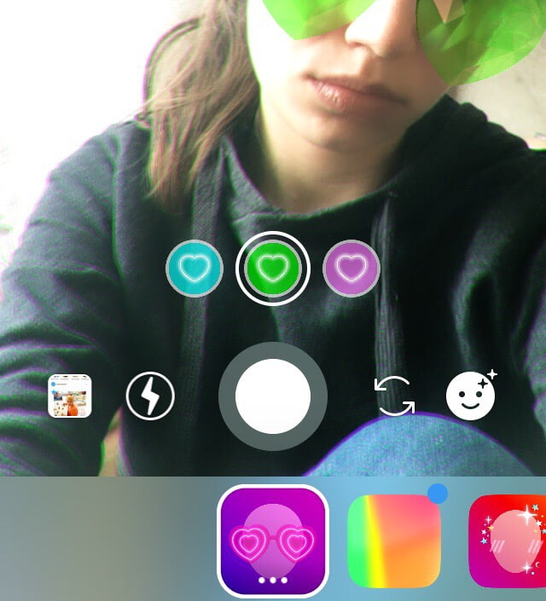

* Для того, чтобы записать видео в историю в инстаграм, необходимо удерживать кнопку записи, все время, пока идет запись, что очень неудобно.

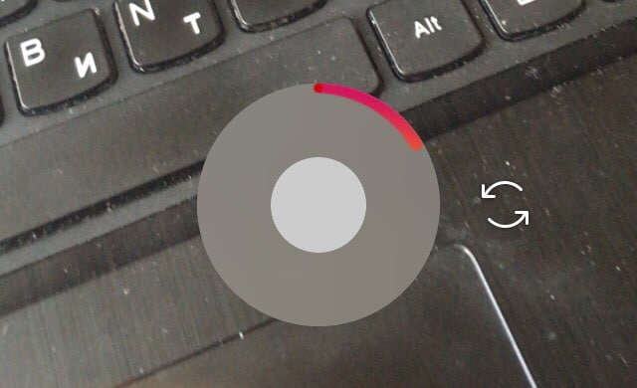

* В актуальном присутствует бесполезная кнопка просмотра зрителей. Ниже показан скриншот просмотра актуального:



При нажатии на кнопку с просмотрами появляется следующее:

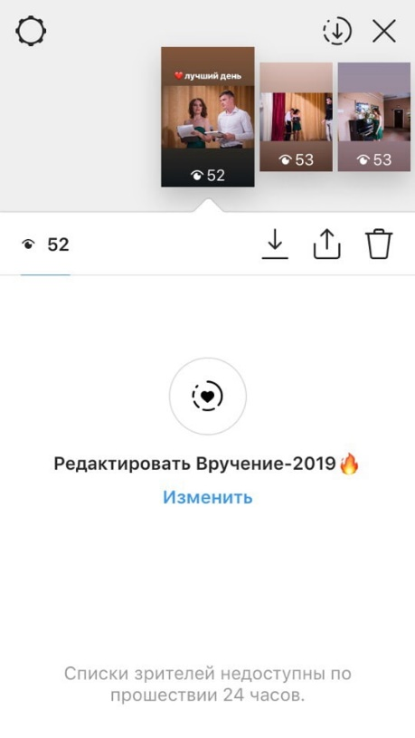

Итак: список недоступен. Кнопка просмотра зрителей не позволяет просмотреть зрителей. Возможно у нее есть другие полезные функции (даже несмотря на то, что следуя здравому смыслу эта кнопка может отвечать только за одну функцию)? Да, функции есть. Можно изменить актуальное, можно сохранить выбранное фото, отправить или удалить. Казалось бы, что смысл (пусть и странный для этой кнопки) найден. Но мы еще можем нажать на кнопку «…» на фото.

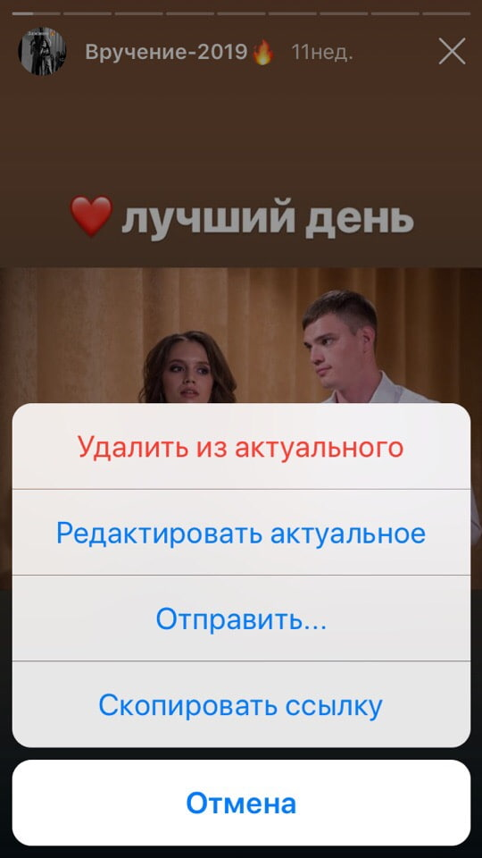

И вот те же самые функции: удалить, редактировать, отправить, скопировать ссылку.

Единственная неповторяющаяся функция – сохранить фото (правда, я это выяснила в процессе написания лабораторной).

Смысл кнопки просмотра зрителей состоял в следующем:

1. Узнать, что их просмотреть нельзя
2. Увидеть продублированные функции другой кнопки
3. Сохранить изображение.

Подводя итог, стоит сказать, что при использовании приложения было потрачено немало моих нервов. Однако я продолжаю им пользоваться. Потому что как пользователь, я аморфное безынициативное создание (и только маленький программист в моей душе изредка поднимает бунт и грустит):



# Пример №2. «Ozon» (хороший интерфейс)

Интерфейс данного приложения очень удобен (по крайней мере для меня и моих друзей, которые пользуются этим приложением)в эксплуатации. После загрузки приложения появляется главное меню:

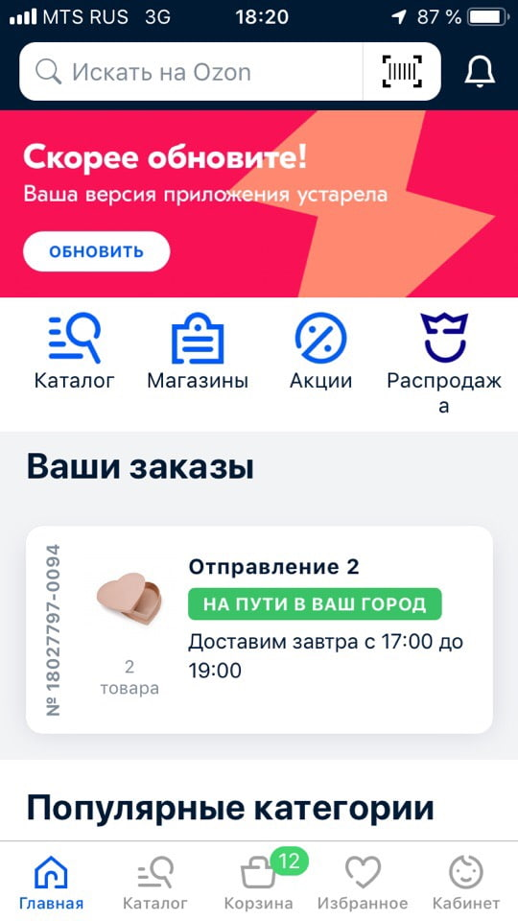

Все разделы подписаны, надписи понятно, поэтому не происходит путаницы в поиске нужных функций.

В разделе «Каталог» перечислены категории товаров, а также те категории, которые чаще всего просматривались (что очень удобно, поскольку я товары определенных категорий я покупаю гораздо чаще):

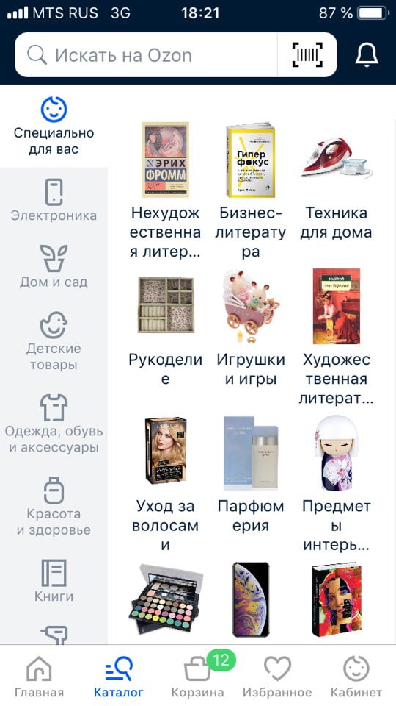

Присутствует категория «Избранное». Нет ограничений на количество товаров, которые можно добавить (по крайней мере, как я ни «старалась», предел я не нашла). В данном разделе можно установить фильтр или отсортировать по разным параметрам:

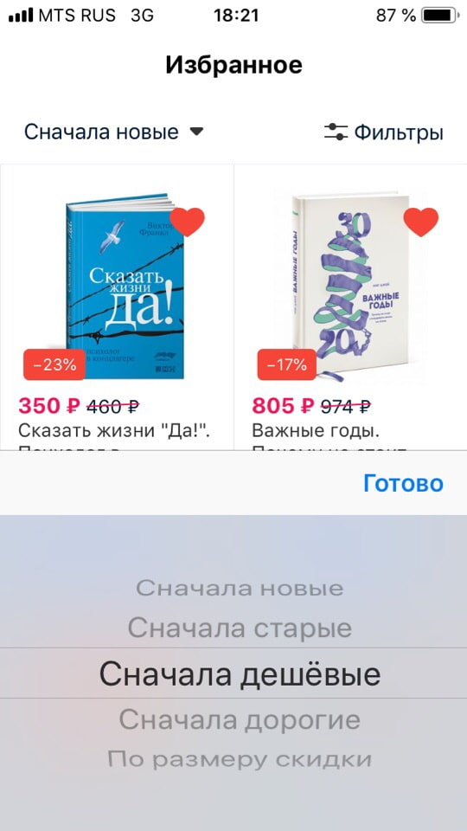

В личном кабинете можно посмотреть свои баллы, купленные товары, свои отзывы, текущие заказы и т.д.

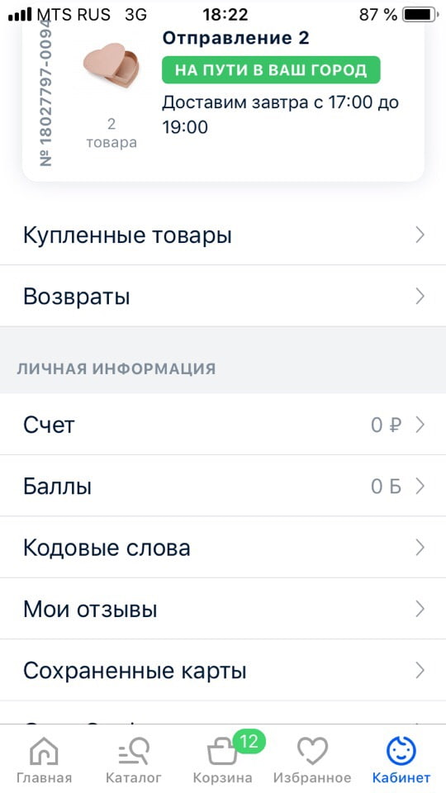

Я использую это приложение достаточно давно и у меня не возникало проблем с поиском разделов или использованием приложения в целом. Несмотря на все достоинства данного интерфейса, у него есть один существенный недостаток: в частности из-за его удобного интерфейса я трачу там много денег. Из-за этого я:



Хотя, я думаю, что это еще раз подтверждает то, что разработчики этого приложения сделали удобный и визуально приятный интерфейс.